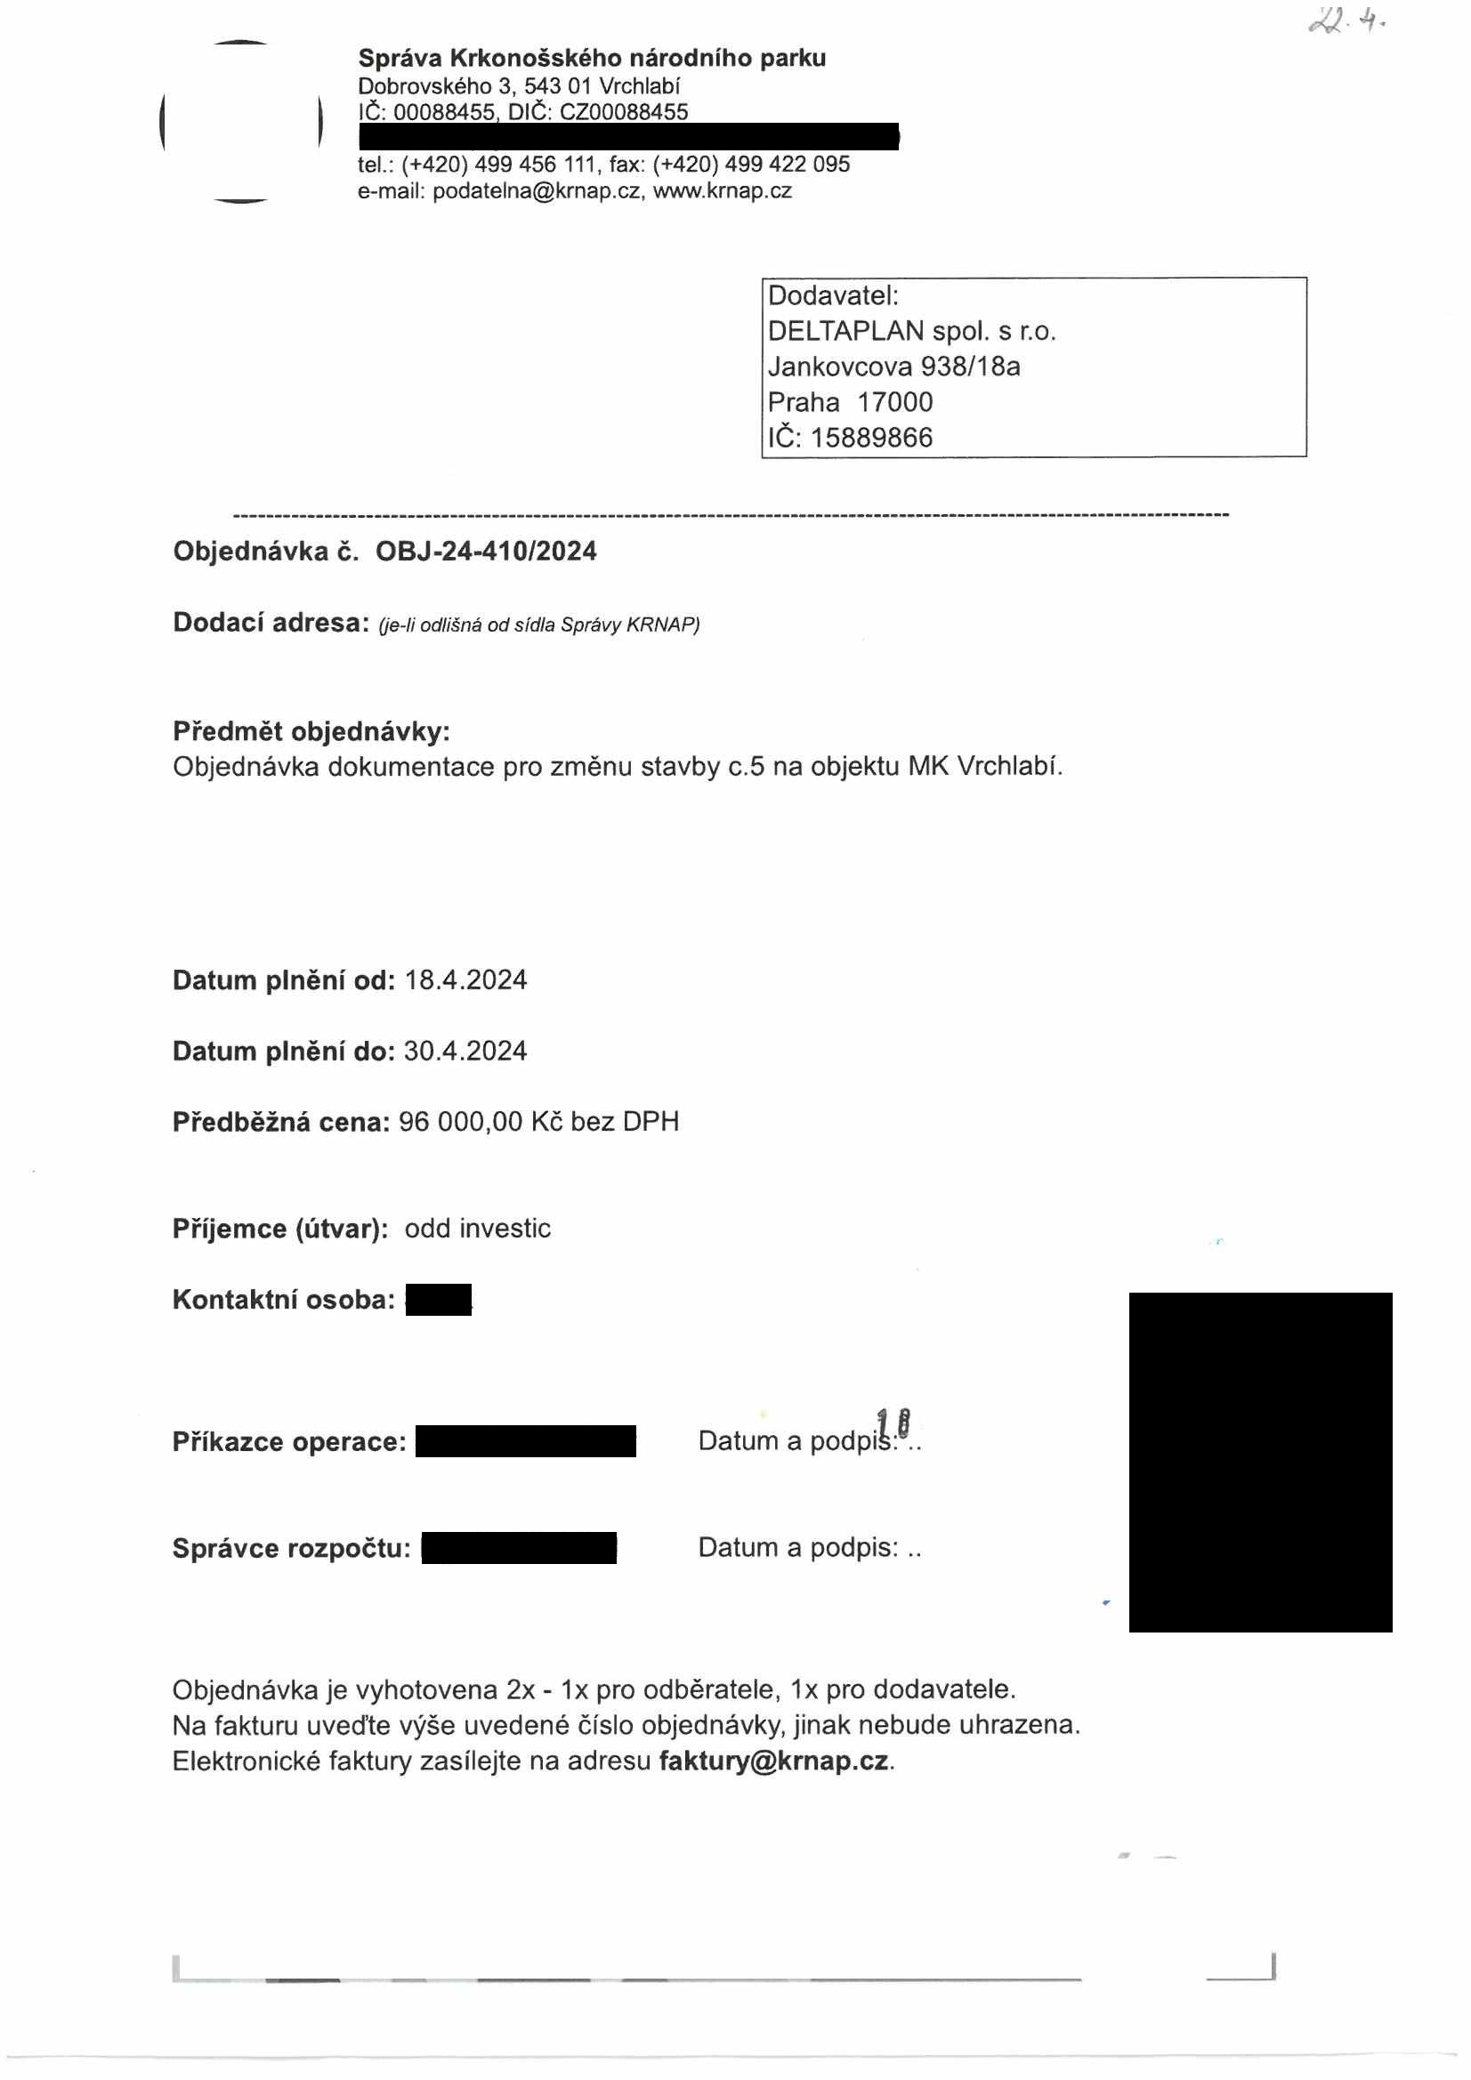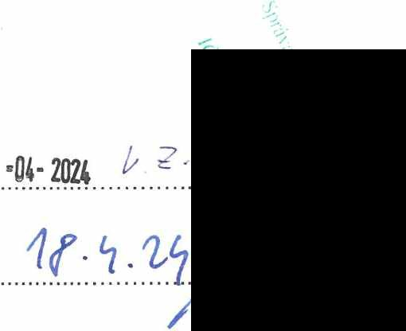
Jíl-4-
Správa Krkonošského národního parku
Dobrovského 3, 543 01 Vrchlabí IČ: 00088455, DIČ: CZ00088455

tel.: (+420) 499 456 111, fax: (+420) 499 422 095
e-mail: podatelna@krnap.cz, www.krnap.cz

Dodavatel: DELTAPLAN spol. s r.o. Jankovcova 938/18a Praha 17000
IČ: 15889866

Objednávka č. OBJ-24-410/2024

Dodací adresa: (je-li odlišná odsídla Správy KRNAP)

Předmět objednávky:
Objednávka dokumentace pro změnu stavby c.5 na objektu MK Vrchlabí.

Datum plnění od: 18.4.2024

Datum plnění do: 30.4.2024

Předběžná cena: 96 000,00 Kč bez DPH

Příjemce (útvar): odd investic

Kontaktní osoba:

Příkazce operace: Datum a podpis:

Správce rozpočtu: Datum a podpis:

Objednávka je vyhotovena 2x - 1x pro odběratele, 1x pro dodavatele.
Na fakturu uveďte výše uvedené číslo objednávky, jinak nebude uhrazena. Elektronické faktury zasílejte na adresu faktury@krnap.cz.

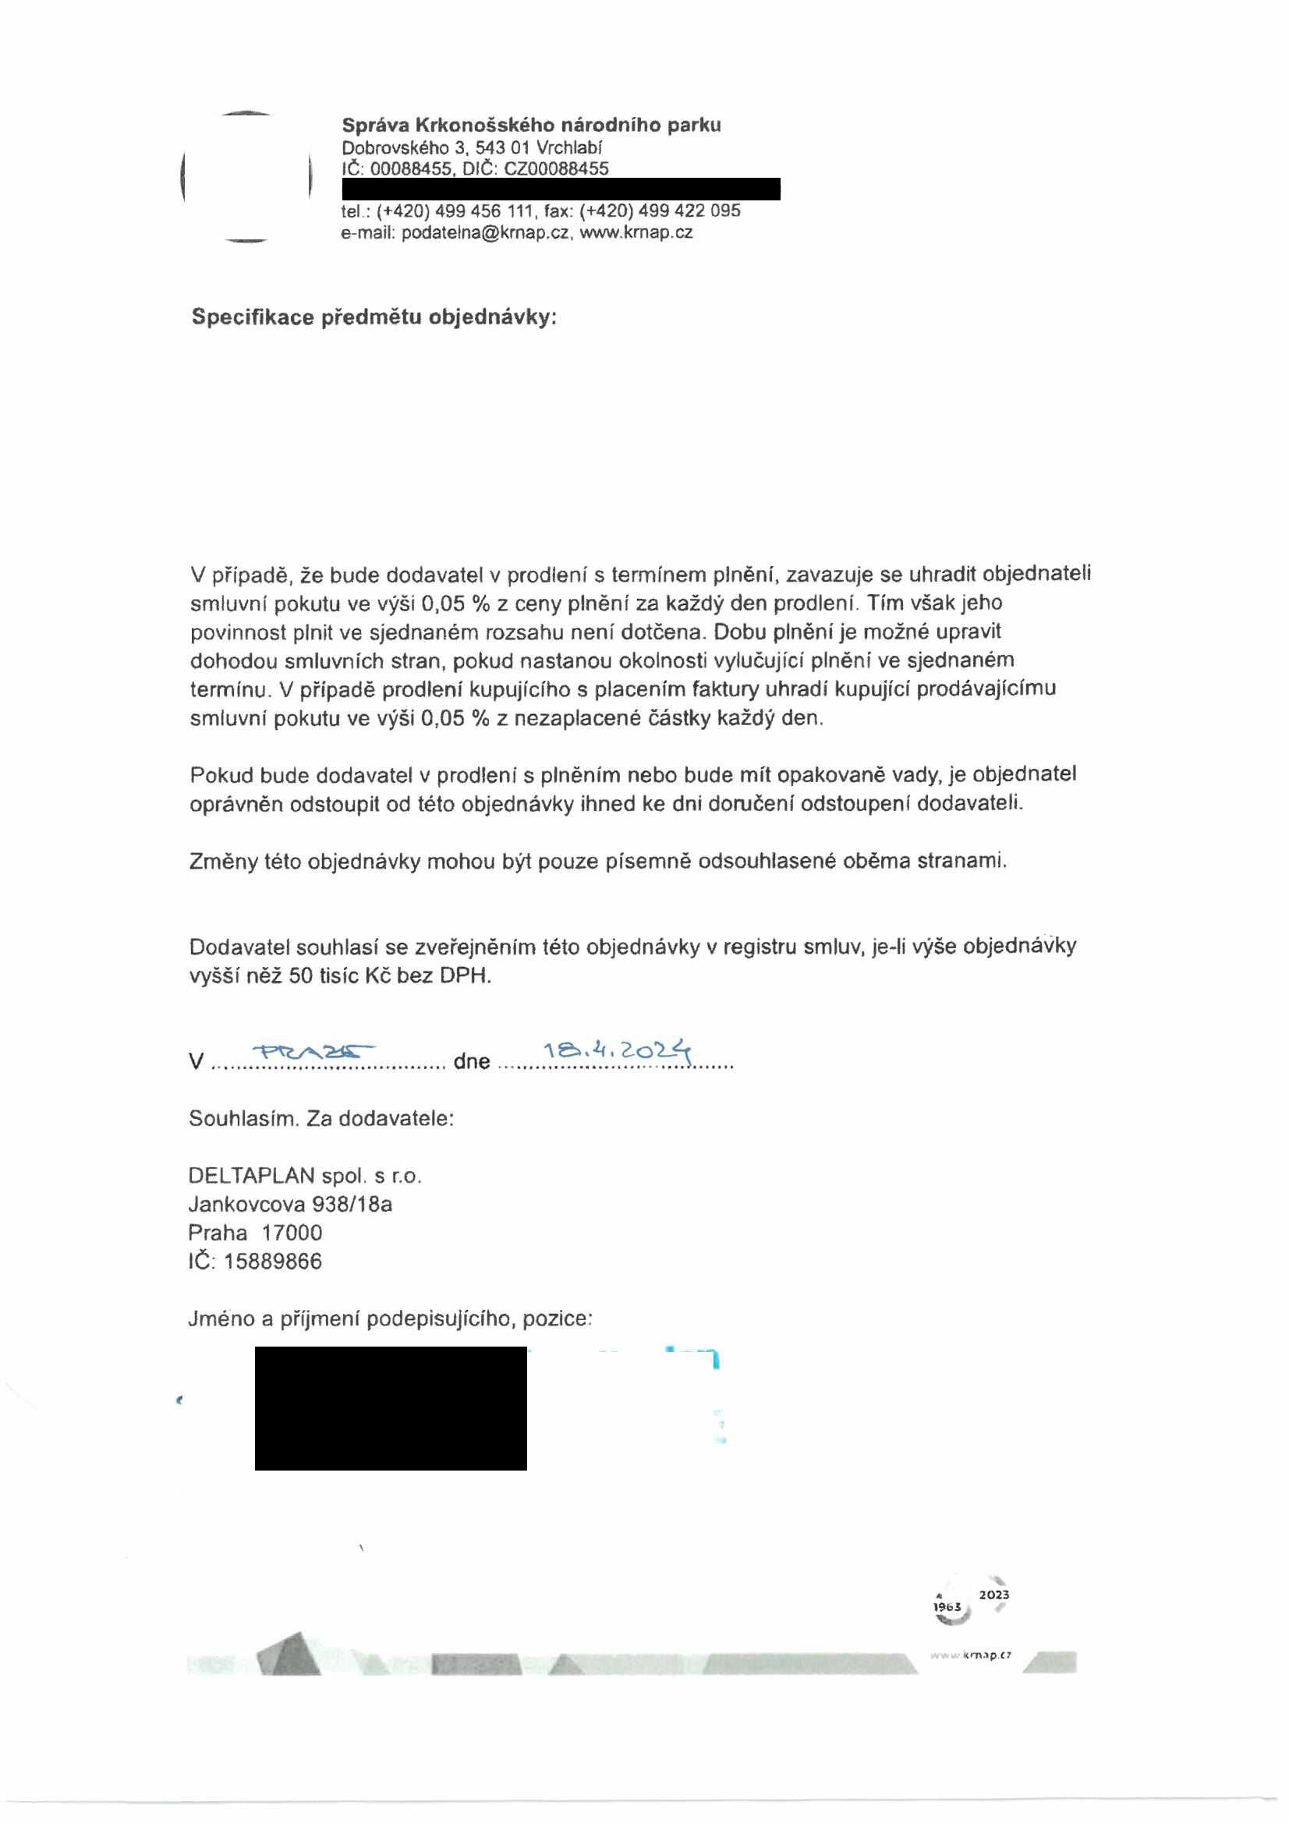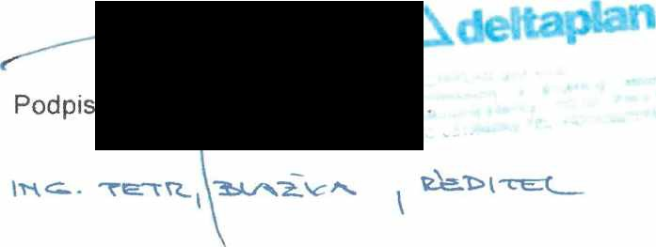

Správa Krkonošského národního parku
Dobrovského 3, 543 01 Vrchlabí
IČ: 00088455, DIČ: CZ00088455

tel : (+420) 499 456 111, fax: (+420) 499 422 095
e-mail: podatelna@krnap.cz, www.krnap.cz

Specifikace předmětu objednávky:

V případě, že bude dodavatel v prodlení s termínem plnění, zavazuje se uhradit objednateli smluvní pokutu ve výši 0,05 % z ceny plnění za každý den prodlení. Tím však jeho povinnost plnit ve sjednaném rozsahu není dotčena. Dobu plnění je možné upravit dohodou smluvních stran, pokud nastanou okolnosti vylučující plněni ve sjednaném termínu. V případě prodlení kupujícího s placením faktury uhradí kupující prodávajícímu smluvní pokutu ve výši 0,05 % z nezaplacené částky každý den.

Pokud bude dodavatel v prodleni s plněním nebo bude mít opakovaně vady, je objednatel oprávněn odstoupit od této objednávky ihned ke dni doručení odstoupení dodavateli.

Změny této objednávky mohou být pouze písemně odsouhlasené oběma stranami.

Dodavatel souhlasí se zveřejněním této objednávky v registru smluv, je-li výše objednávky vyšší něž 50 tisíc Kč bez DPH.

V..... .................................dne........................................
Souhlasím. Za dodavatele: DELTAPLAN spol. s r.o.
Jankovcova 938/18a Praha 17000
IČ: 15889866

Jméno a příjmení podepisujícího, pozice:

Podpis

mrn.ipt?
MM

